COMUNICATO STAMPA
Diplomati magistrali: si impone un provvedimento normativo d’urgenza che le istituzioni devono assumere nell’interesse delle famiglie, della scuola e del personale scolastico.

Oggi, 9 maggio, i segretari generali di Flc CGIL, CISL Scuola, UIL Scuola e GILDA Unams hanno incontrato il sen. Mario Pittoni (Lega) e i sen. Simona Malpezzi e Andrea Marcucci (Partito Democratico) a seguito della richiesta inviata a tutte le forze parlamentari per definire una soluzione concreta alla questione dei diplomati magistrali.
I Sindacati hanno indicato come indispensabile un provvedimento normativo, da adottare con la massima urgenza, a beneficio di tutti coloro che stanno oggi prestando servizio nella scuola primaria o dell’infanzia in quanto assunti negli anni scorsi a seguito di provvedimenti cautelari, tenendo altresì conto dei diritti di eventuali controinteressati nell’applicazione dei suddetti provvedimenti. Si tratta di moltissimi insegnanti che, per effetto di un altalenante andamento della giustizia amministrativa, rischiano di perdere il lavoro con preoccupanti conseguenze per alunne e alunni e per l’ordinata ripresa del nuovo anno scolastico.
Le Organizzazioni sindacali hanno chiesto che nel provvedimento legislativo d’urgenza si preveda una procedura riservata che valorizzi il servizio prestato e metta la scuola nelle condizioni di affrontare un regolare avvio delle attività il prossimo 1° settembre.
Flc CGIL, CISL Scuola, UIL Scuola e GILDA Unams confermano la volontà di incontrare anche le altre forze politiche già destinatarie dell’invito, confidando in una loro disponibilità.
Roma, 9 maggio 2018

Flc CGIL  Francesco Sinopoli | CISL Scuola  Maddalena Gissi | UIL Scuola Rua  Giuseppe Turi | GILDA Unams  Rino Di Meglio
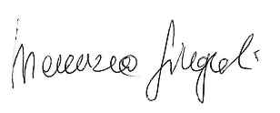 | 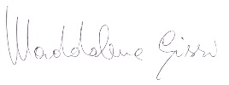 |  | 